輔助標誌
 | 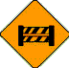 | 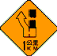
道路施工 | 道路封閉 | 右道封閉
用以告示前方道路施工，車輛應減速慢行或改道行駛。設於施工路段附近。
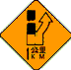 | 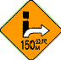 | 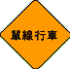
左道封閉 | 車輛改道右轉 | 單線管制行車
 |  | 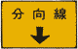
車輛故障標誌 | 安全方向導引標誌 | 調撥車道分向線指示標誌
用以指示前有故障車輛，促使車輛駕駛人注意減速避讓。 | 用以促使車輛駕駛人減速慢行，並引導行駛安全方向。視需要設於易肇事之彎道路段或丁字路口。 | 用以指示車輛駕駛人調撥車道路段之分向限制線所在位置，禁止車輛跨越，並不得迴轉。
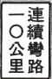 | 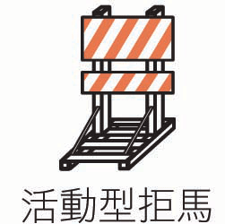
附牌 | 活動型拒馬
為主標誌牌之輔助標誌，凡主標誌牌無法完全表達設置目的（如特定管制時段或車種）等，或僅為說明、教育性質者，得設置之。

